六年级科学下册期末检测卷（教科版2017）
（时间60分钟 满分100分）
学校________________班级__________姓名____________学号________

答 题 请 不 要 超 过 此 密 封 线

题号 | 一 | 二 | 三 | 四 | 五 | 六 | 等第 | 总分
得分
- 填空题。（每空2分，共30分）
- 夏夜，我们可以很方便地找到由三颗亮星组成的“夏季大三角”——________、________、________。
- ________是工程设计中的重要环节，是衡量设计是否达到规范要求的重要方法。
- 亲代与后代相似的现象叫做________。亲代与后代间及后代之间存在差异的现象叫________。
- 物质总是在不断地变化，有些变化只改变了物质的大小、形态等，而有些变化产生了新的物质。我们把产生了新物质的变化叫作________。
- 像蚂蚁那样，身体分为头、胸、腹三部分，有三对足的动物是________。
- 绿色植物利用________将二氧化碳与水转化为氧气和为生物提供能量的物质，增加了大气层中氧气的含量。
- 太阳系有________颗行星，地球是从太阳系向外的第三颗行星，其他的行星就好像地球的兄弟姐妹一样，它们在其特定的轨道上绕太阳运转。
- ________与人类生活息息相关，是人类衣食住行等的重要资源。
- 天文学上为便于表示恒星的位置，人为地将星空划分成的若干个区域，称为________。
- 金星运行到太阳与地球之间，恰巧三者排成一条直线时，就会出现________天象。
- 科学家研究一个区域的生物多样性，通常要对这个区域的生物种类进行调查:一是统计________内生物的种类数目，二是统计________内生物的种类数目。]
- 选择题。（每空2分，共20分）
1.小苏打和白醋混合产生的气体是（ ）。
A.氧气 B.氮气 C.二氧化碳
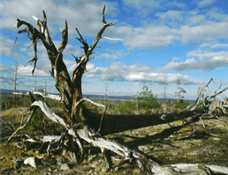
2.下图的树木是（ ）导致的后果。
A.大风
B.干旱
C.酸雨
3.下列属于铁锈特点的是（ ）。
A．有光泽 B．红褐色 C．能导电
4．铁钉在有腐蚀的情况下容易生锈，（ ）不能防止和减缓铁生锈。
A．刷油漆 B．抹油 C．放入盐水中。
5．我国的“嫦娥工程”，按“绕月、落月和驻月”三步进行，下列设想你认为合理的是（ ）。
A．月球车必须配备降落伞，以确保安全
B．月球上夜晚能看到流星划过月空
C．月球车不需要进行防锈处理
6．我们人类遗传组合的可能性几乎是无穷尽的，身高、体重、头发、眼睛的
颜色等有（ ）种组合可能。
A．20 B．无数 C．4
7．在太阳的引力作用下，太阳系中的天体都在围绕（ ）运行。
A．月球 B．地球 C． 太阳
8．下列关于生物多样性的说法不正确的是（ ）。
A．地球上各种各样的生物，它们相互依存、相互作用、相互影响着
B．生物生存权是自然赋予的权利，也是人类赋予的权利
C．每一种生物都需要生活在多样性的环境之中
D．生物多样性是生物进化的结果
9．（ ）表现的是变异现象。
A．一娘生九子，连母十个样
B．种瓜得瓜，种豆得豆
C．龙生龙凤生凤，老鼠的儿子会打洞
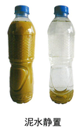
10.如图所示的现象中是（ ）变化。
A.物理变化
B.化学变化
C.物理变化和化学变化
- 判断题。（每空1分，共15分）
- 我们生活的地球家园，每时每刻都在发生着化学变化。（ ）
- 工程的关键是设计，设计需要经历不断改进的往复过程，直至满足建造要求。（ ）
- 不同的季节，天空中会出现相同的星座。（ ）
- 生命体内每时每刻都发生着各种各样的化学变化，这些化学变化维系着我们的生命。（ ）
- 二歧分类法是指将一群事物选择明显而相关的特征分成相对应的两个分支，再将每个分支中的分类群用相对的特征分成两个分支，依次下去，直到将所有分类群分开为止。（ ）
- 人的相貌特征、血型、性格、行为方式等方面只存在着遗传现象。（ ）
- 北斗七星是大熊星座的主要标志。（ ）
- 科学研究发现，当我们特别积极地做某件事情时，大脑中有一种物质可以让我们的心情变得愉快,这种物质是通过物理变化产生的。（ ）
- 在建造塔台时，一定要具有方便移动、抗风、抗震等多项功能。（ ）
- 人类不良行为使地球生物多样性面临着威胁。（ ）
- 利用北斗七星可以寻找北极星的位置。（ ）
- 地球的很多资源如煤炭、石油和天然气都是化学变化的产物，植物的光合作用、呼吸作用等是物理变化。（ ）
- 物理变化一般表现在物质的体积、形状、状态、温度等变化，如铁丝弯曲、玻璃破碎、筷子折断等。化学变化过程中总是伴随物理变化，常有发光、吸热、放热等现象，如铁生锈、蜡烛燃烧、烟花绽放等。（ ）
- 像兔子那样，直接生下小动物，并用乳汁喂养小动物的动物是哺乳动物。（ ）
- 化石保留了古代生物的相关信息。（ ）
四、连线题。（4分）
在一项工程中，测试是重要环节。请把下面相对应的测试连起来。
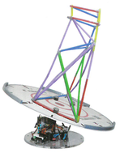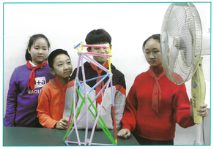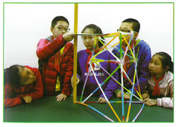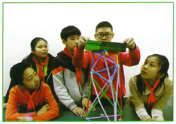

试顶端承重 测试高度测 测试抗风能力 测试抗震能力
五、简答题。（每题3分，共9分）
1.我们为什么要保护森林?
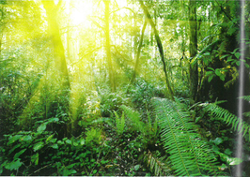
2.用我们所学的知识指出住房所必须具有的系统。
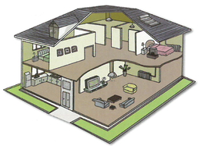
3.如何制作印迹化石标本？你从中感受到了什么？

六、实验探究题。（10分）
向金属勺中加入少量白砂糖，在点燃的蜡烛上加热，观察下图，说一说白砂糖在加热过程中产生了哪些变化？
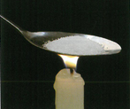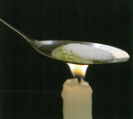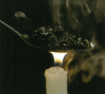
- 在加热过程中，白砂糖首先会________，这是________。但很快白砂糖颜色会变黄，然后越来越深，这是因为在加热过程中产生了有颜色的________。最后白砂糖变成了________的固体物质，我们也会闻到特殊的气味。________是新物质，气味是散发到空气中的新物质。
- 物质在发生变化时，组成物质的成分发生了变化，生成了新物质。________变化过程中总是伴随________变化，常有________、________、________等现象，如铁生锈、蜡烛燃烧、烟花绽放等。

参考答案
一、
1天津四 织女星 牛郎星
2.测试
3.遗传 变异
4.化学变化。
5.昆虫。
6.太阳能
7.八
8.生物多样性
9.星座
10金星凌日
11.一个区城 单位面积
二、
- C
2. C
3. B
4．C
5．C
6．B
7．C
8．B
9．A
10.A
三、
1.√
2.√
3.×
4.√
5.√
6.×
7.√
8.×
9.√
10.√
11.√
12.×
13.√
14.√
15.√
四、

试顶端承重 测试高度测 测试抗风能力 测试抗震能力
五、
1.我们常常能在煤块上看到植物的枝、叶等痕迹。有时候还能发现完整树干形状的煤。科学家们发现，煤田一般都位于远古时代森林茂密的地带。科学研究证实，在亿万年前，地球上生长着大片茂密的森林。在湖泊、沼泽等低洼地带，死亡的植物大量堆积，被泥沙层层掩埋。随着时间推移，有更多的泥沙堆积，更多的植物被掩埋。埋在深处的植物，在地底高温高压的环境下，慢慢变成了煤。
2.住房一般由供水、供暖、采光、电路、煤气、网络排水等多个系统组成。例如供水系统与排水系统相互关系、供电系统与家庭电路系统相互关系、电路系统与网络系统相互关系等。住房需要经历一定的建造过程，每一个过程都非常重要，需协同发挥作用。]
3.（1）将橡皮泥压平；（2）把植物叶、鱼骨或者贝壳等放在橡皮泥上，将其压进去留下印迹后取出；（3）把留有印迹的橡皮泥模型晾干。并不是所有生物都会形成化石，化石的形成需要合适的地质条件和漫长年代的沉积变化，而且大多数化石深埋地下，并没有被挖掘出来，所以每一块化石都非常珍贵，我们应该尊重古生物学家的工作，感激他们的科学研究能让我们看到古生物的生动形象。
六、
- 熔化 物理变化 新物质 黑色 黑色的固体
2. 化学 物理 发光 吸热 放热

